NAMA : MUCHAMMAD MUCHIB ZAINUL FIKRY

Proyek Pembuatan Website Sederhana via AWS

1. Membuat akun AWS Free Trial 1 tahun.
2. Membuat EC2 Instance sesuai kebutuha.

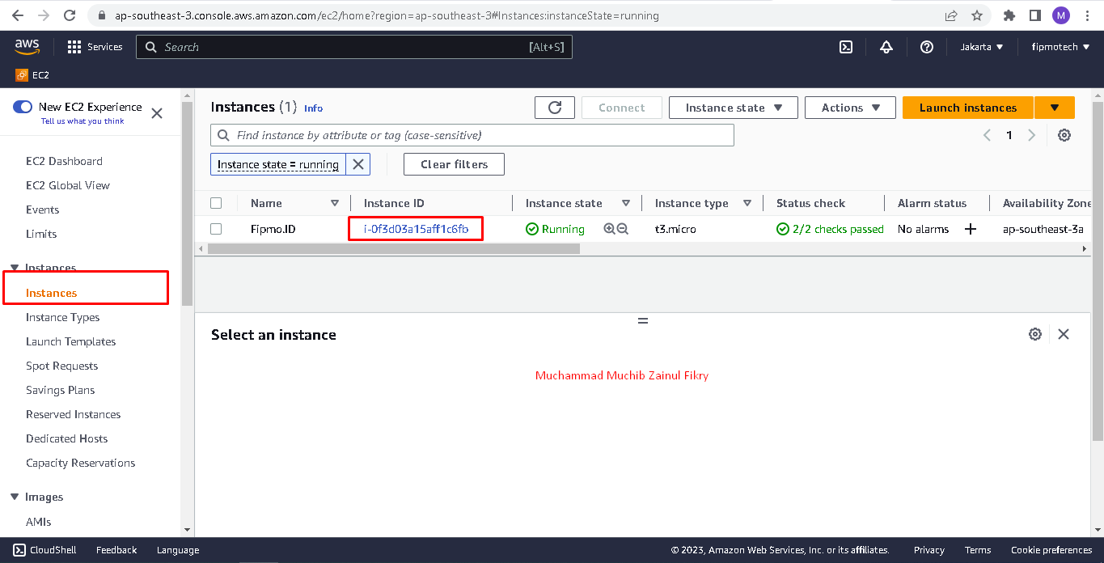

1. Kemudian verifikasi ip public aws untuk melakukan remote pilih connect.

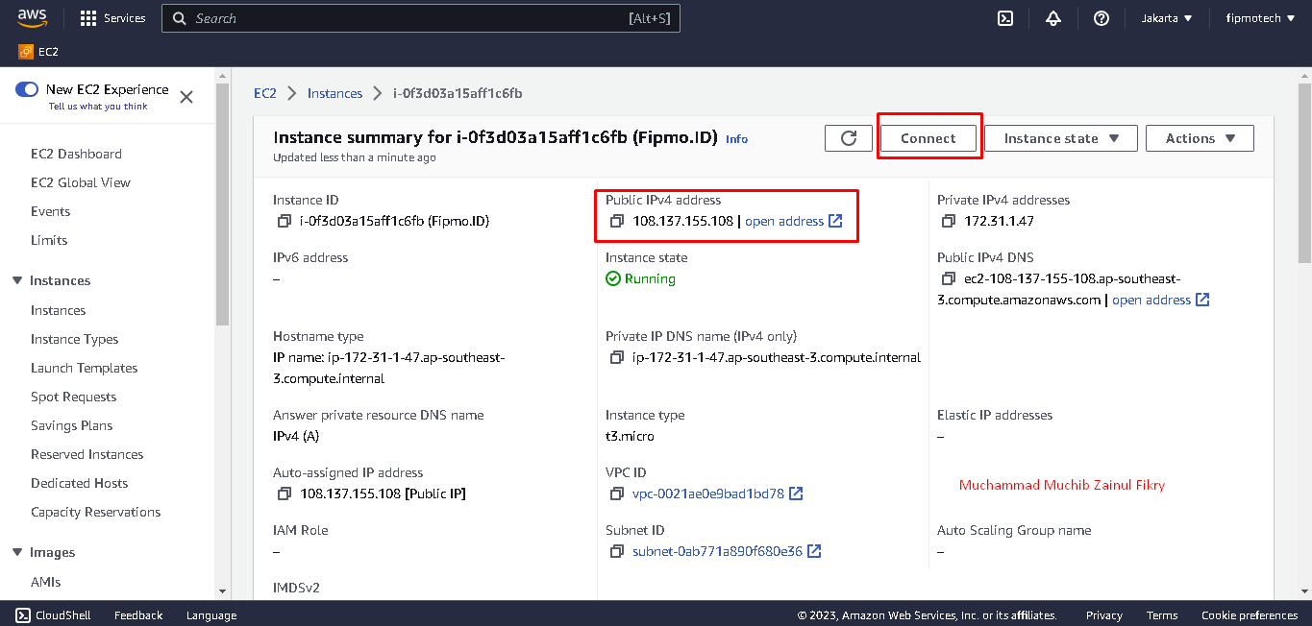

1. Kemudian login menggunakan enkripsi ssh key pair/pem.

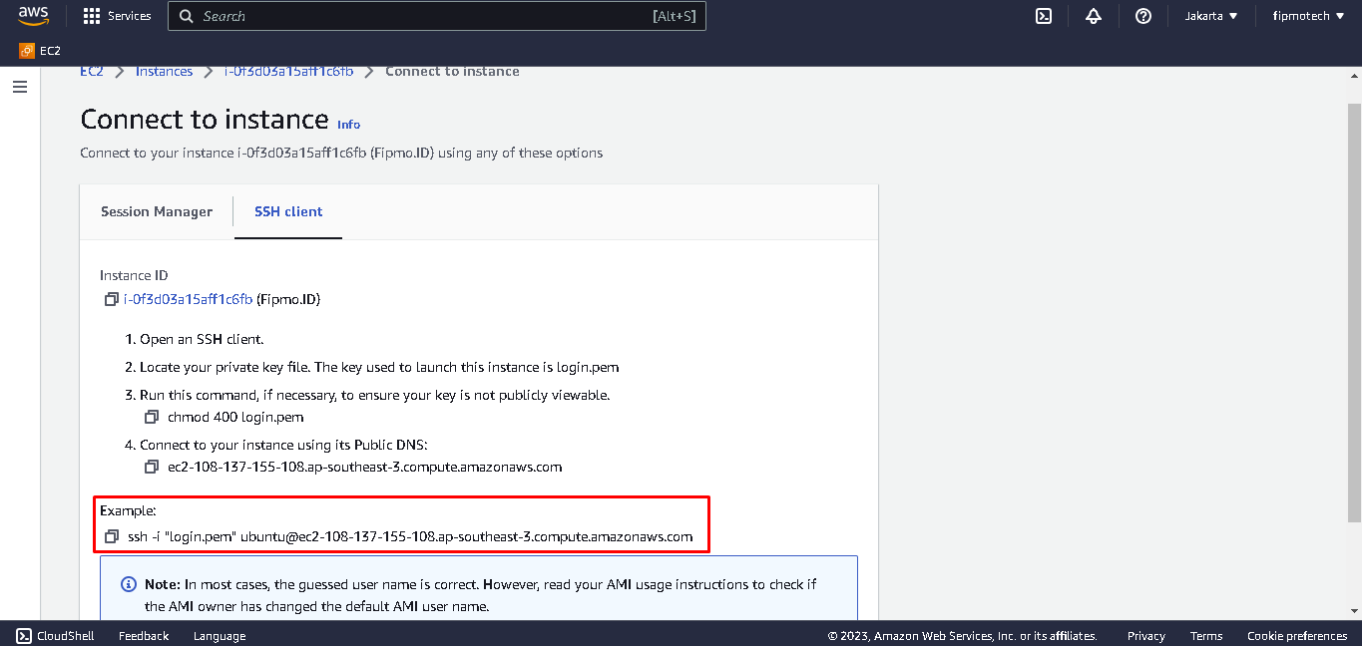

1. Buka terminal dan ketikan perintah : **ssh -i "login.pem" ubuntu@ec2-108-137-155-108.ap-southeast-3.compute.amazonaws.com**

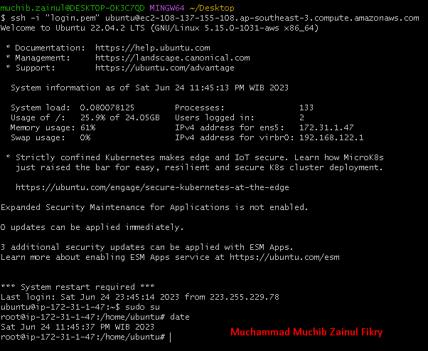

1. Ketikan perintah berikut :

**sudo apt update**

**sudo apt-get install nginx -y**

**sudo systemctl status nginx**

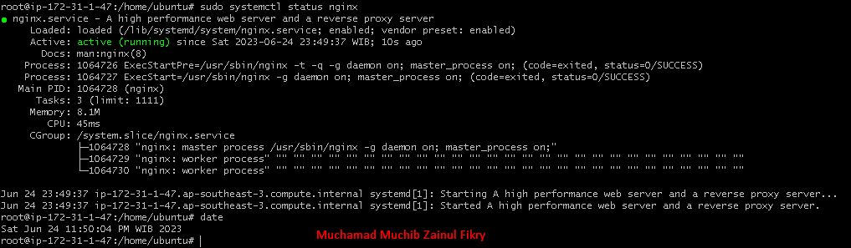

1. Buka alamat browser dengan Ip address

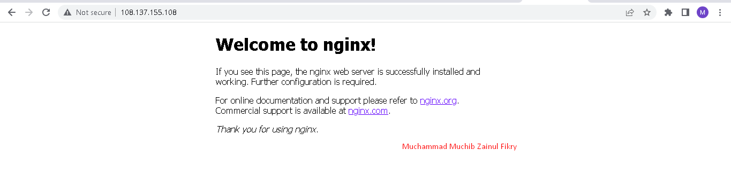

1. Mengonfigurasi NGINX sebagai Reverse Proxy Server, ketik perintah berikut.

**cat /etc/nginx/sites-available/default**

**nano /etc/nginx/sites-available/default**

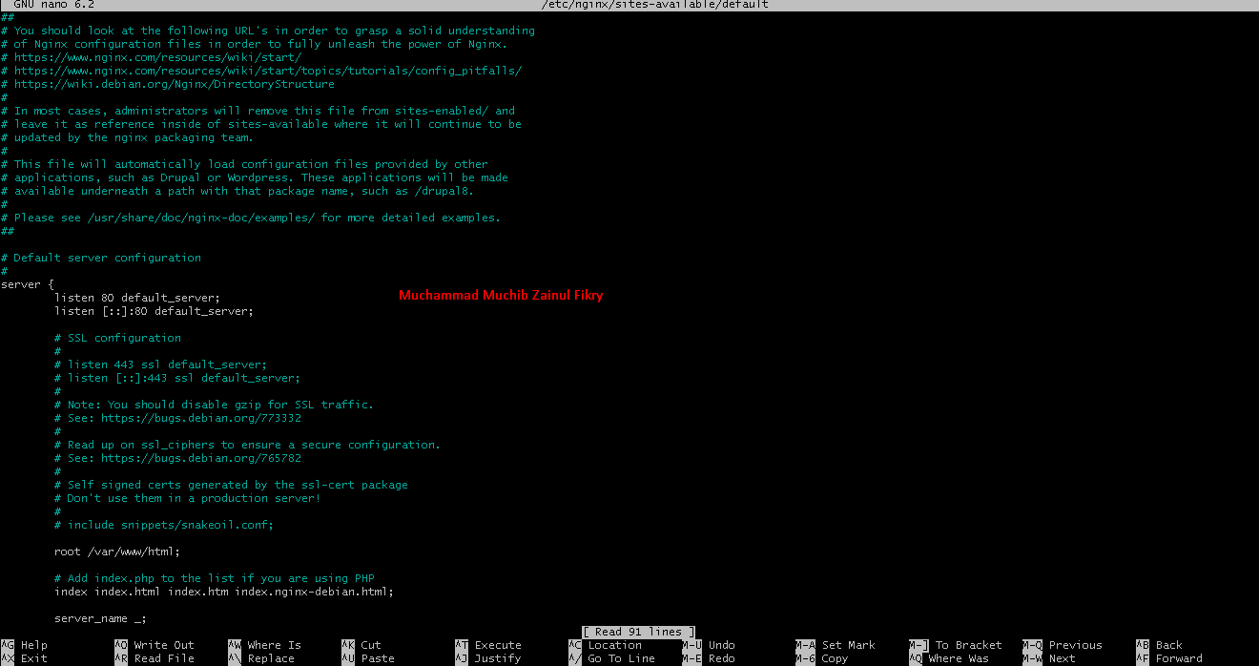

1. Tambahhkan kode berikut dan simpan konfigurasinya.

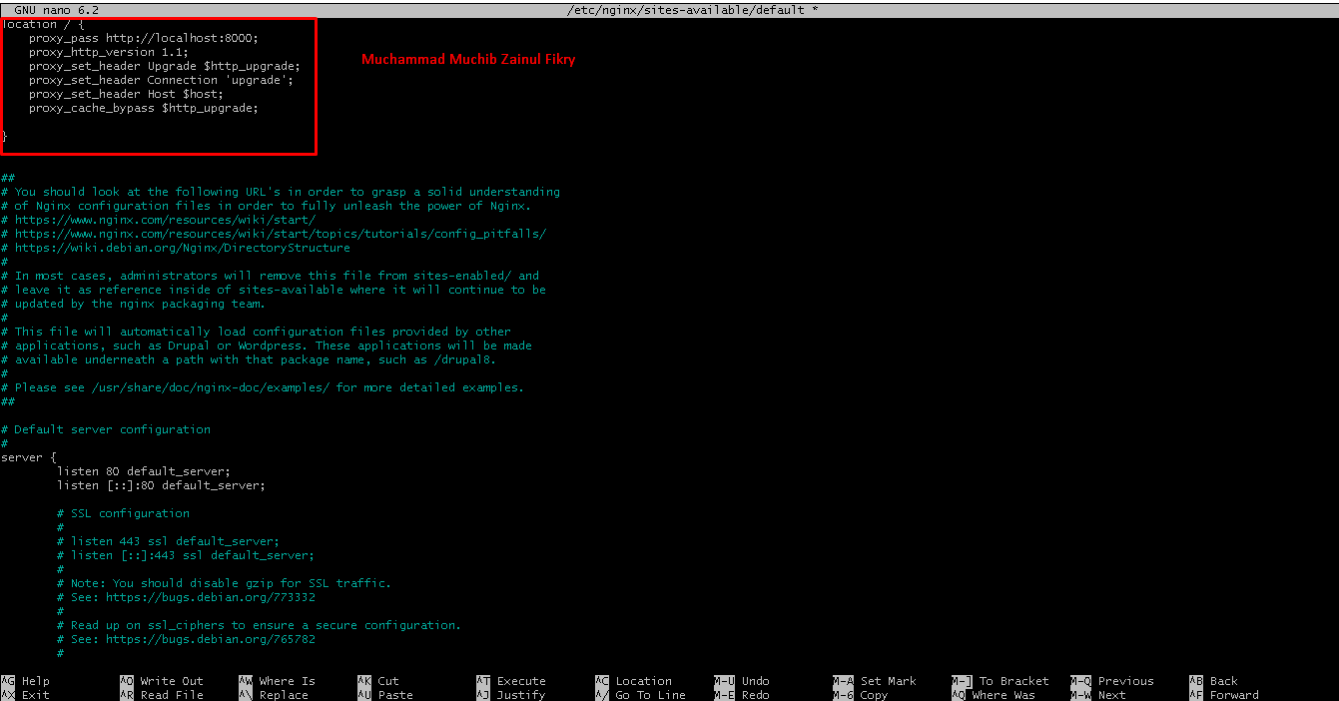

1. Kemudian restart dan verifikasi status etc konfigurasi dengan perintah :

**sudo systemctl restart nginx**

**sudo systemctl status nginx**

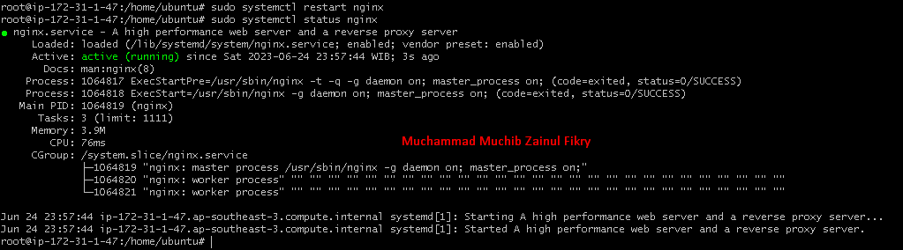

1. Cek browser dan hasilnya
2. Ubah konfigurasi etc nginx ketikan **nano /etc/nginx/sites-available/default**
3. Tambahkan kode rate limit pada baris pertama

**limit_req_zone $binary_remote_addr zone=one:10m rate=30r/m;**

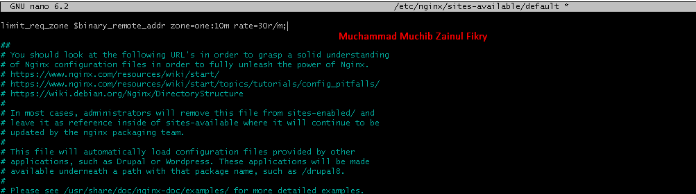

1. Tambahkan **limit_req zone=one;** pada index localtion/

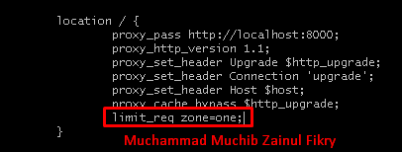

1. Simpan konfigurasi **control+o**  enter dan **control+x** .
2. Restart etc nginxnya ketikan seperti gambar dibawah ini.

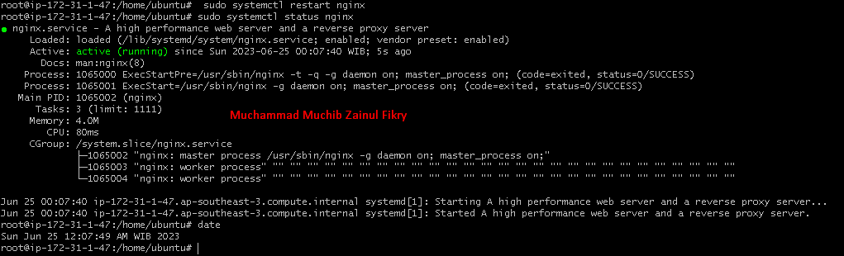

1. Cek browser kembali.

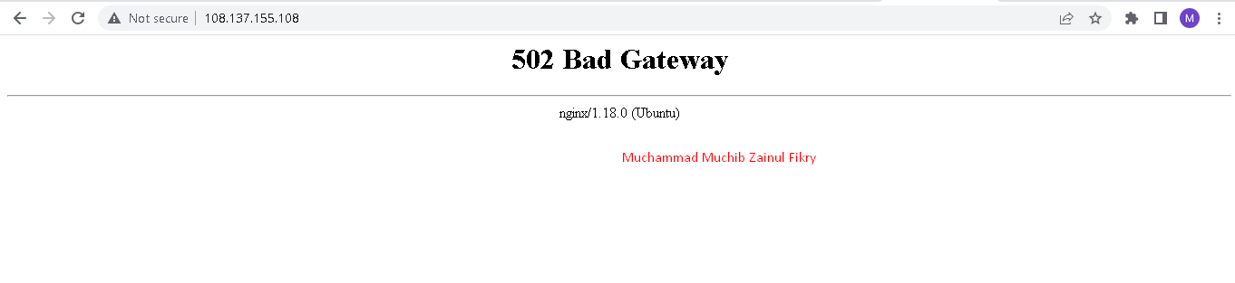

Jika hasilnya seperti gambar diatas maka server nginx tidak menerima request data.

1. Tambahkan nodejs dengan menggunakan expressjs.
2. Buat folder ketikan : **mkdir myapp**
3. Kemudian masuk ke direktori myappnya ketik : **cd myapp**



1. Install express js ketikan perintah : **npm install express --no-save**

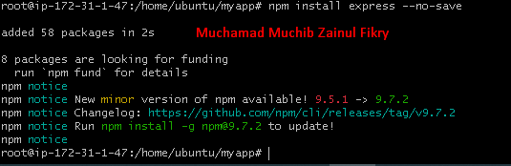

1. Buat file app.jsnya ketik perintah : **nano app.js**

Tambahkan kode berikut :

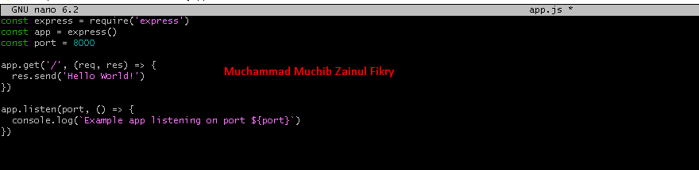

1. Ketikan perintah **ls** untuk melihat modul expressnya dan ketikan **cat app.js** untuk verifikasi kodenya.

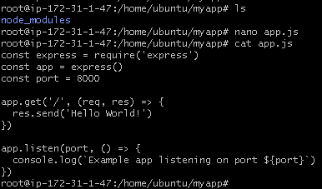

1. Ketikan perintah : npm init untuk membuat **package.json**

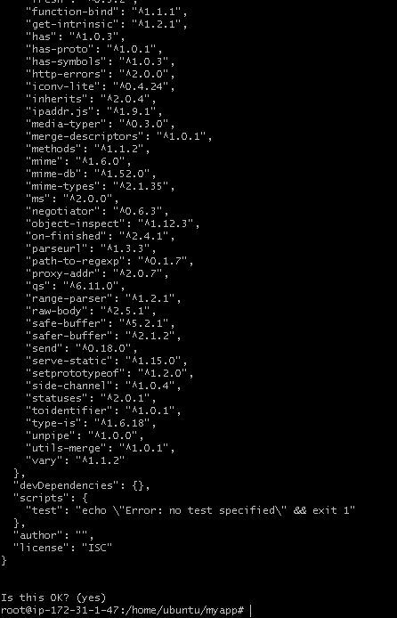

1. Kemudian running program expressjs dengan perintah : **node app.js**



Jika hasilnya seperti itu nodejs berjalan dan melakukan listening port 8000.

1. Buka browser untuk melihatnya.

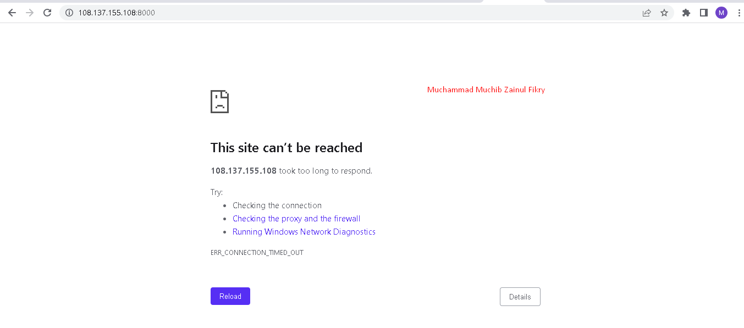

1. Konfigurasi security-grubnya dan buka port 8000 di aws.

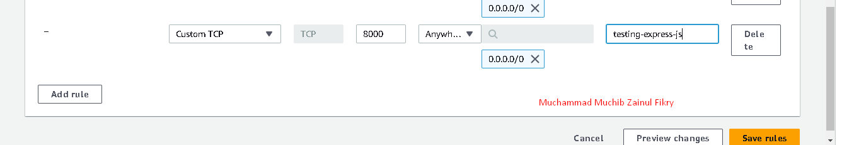

1. Buka browser kembali dan lihat hasilnya.

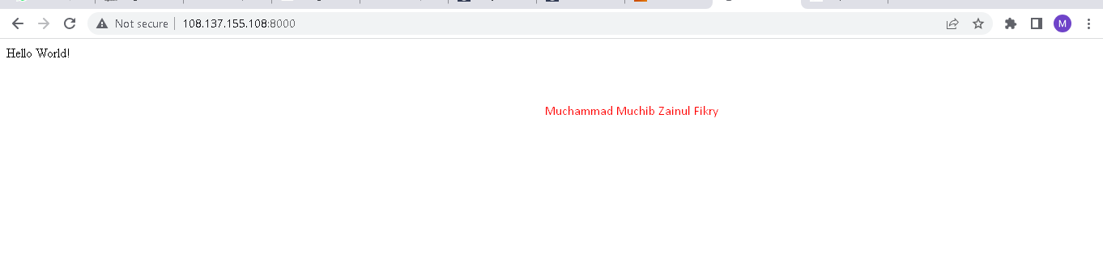

“SEKIAN TERIMAKASIH”

DONE

BEST REGARTS

**MUCHAMMAD MUCHIB ZAINUL FIKRY**

AWS IS THE BEST